Corporación Educacional Colegio “Sao Paulo” Placilla 333, Estación Central Unidad Técnico Pedagógica

descarga.jpg

*Aprendo 20*

Asignatura: Ciencias Naturales Profesora: Alejandra Garrido Curso: 3º básico

Fases de la Luna

¿Has observado la Luna durante las noches? Dibújala como se ve

Observa el siguiente video: <https://www.youtube.com/watch?v=ma0kKMc9PbE> **Las Fases de la Luna | Videos Educativos Aula365**

1.- 0bserva las imágenes y señala en qué fase se encuentra cada una

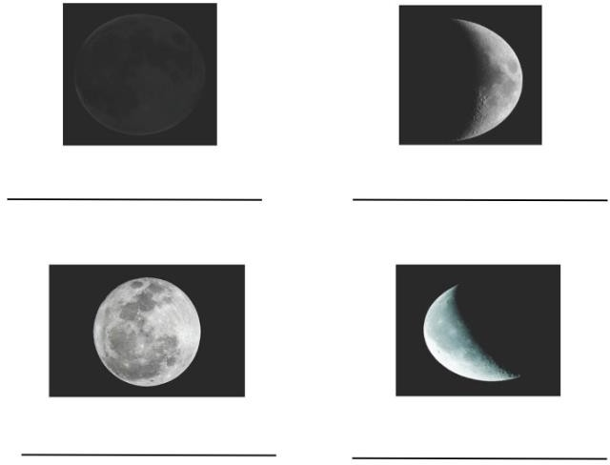

2.- Dibuja y colorea la Luna según cada fase

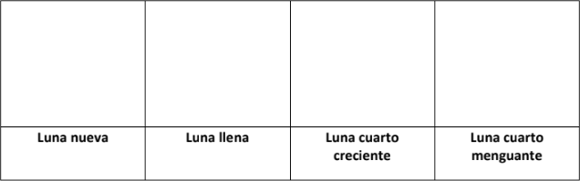

3.- Observa el calendario Lunar y luego responde las preguntas

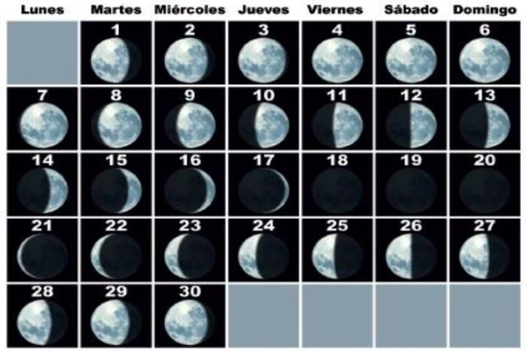

A.- ¿Por qué la luna se ve distinta todas las noches?

B.- ¿En qué fase se encuentra la luna entre el viernes 18 y domingo 20?

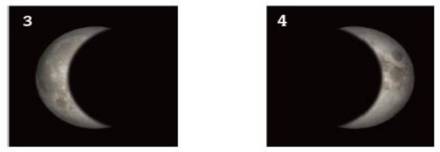C.- Observa la imagen de ambas lunas, ¿en qué fase se encuentra cada una?, ¿cuál es la diferencia entre las dos?

_

¿Qué aprendí sobre las fases de la Luna?